 | DEPARTAMENTO INFORMÁTICA | PRÁCTICA
 | ADMINISTRACIÓN DE SISTEMAS OPERATIVOS | PRÁCTICA
 | HERRAMIENTA LDP | PRÁCTICA
Nombre y apellidos:

HERRAMIENTA LDP.EXE

LDP.exe es una utilidad nativa de Microsoft que funciona como un cliente LDAP (Protocolo Ligero de Acceso a Directorios) para interactuar con servicios de directorio como Active Directory (AD), permitiendo a los administradores consultar, ver y editar entradas de directorio. Incluida en las versiones de Windows Server, es especialmente útil para comprobar la conectividad y la correcta replicación de datos entre controladores de dominio.
(by IA)

Se utiliza principalmente en modo remoto para verificar la conectividad.

CARGA DE LDP.EXE EN CLIENTE
Para poder utilizar LDP.EXE en un cliente Windows 10, es necesario instalar las Herramientas de Administración de Servidor Remoto (RSAT). Estas herramientas incluyen diversas utilidades de administración para los servicios de Active Directory, entre ellas LDP.EXE.
A continuación, los pasos para instalar las RSAT en Windows 10:
- Abre la Configuración de Windows. Puedes hacerlo presionando la tecla de Windows y escribiendo "Configuración".
- Ve a Aplicaciones > Aplicaciones y características > Características opcionales.
- Haz clic en Agregar una característica.
- Busca "Herramientas de administración de servidor remoto" en la lista. Si tienes una versión reciente de Windows 10, es posible que las RSAT estén divididas en subcomponentes. En este caso, busca y selecciona Herramientas de AD DS y AD LDS.
- Haz clic en Instalar.
Una vez instaladas las herramientas, puedes acceder a LDP.EXE de varias maneras:
- Presiona la tecla de Windows + R, escribe ldp.exe y presiona Enter.
- En el menú de inicio, busca "LDP" o "LDP.exe".
Al ejecutar la aplicación, podrás conectarte al controlador de dominio de Windows Server 2019 para realizar consultas y modificaciones en el directorio.

PARA LOS SIGUIENTES APARTADOS PEGAR UNA EVIDENCIA DE LAS CONSULTAS Y OPERACIONES.

1.- Conexión al servidor

El primer paso es siempre conectar la herramienta al controlador de dominio.
- Abre LDP.exe.
- Ve a Connection > Connect....
- En el campo Server, introduce el nombre o la dirección IP del controlador de dominio (por ejemplo, DC01 o 192.168.1.10).
- Asegúrate de que el puerto sea el 389 (LDAP estándar).
- Haz clic en OK.
Una vez conectado, verás los detalles de la conexión en la ventana principal.

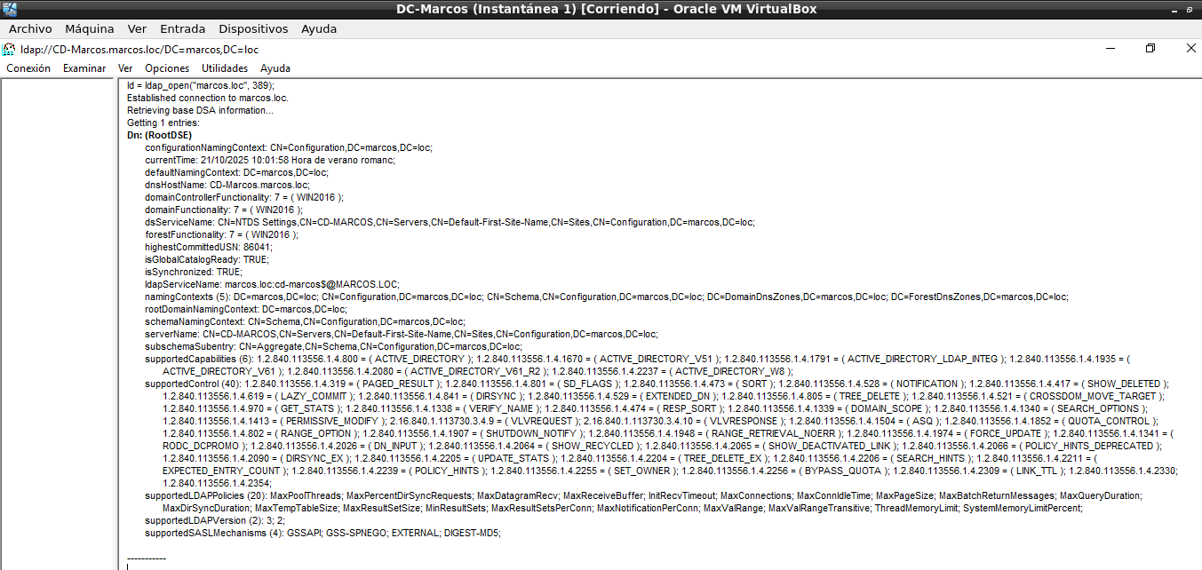

2. Vincularse al servidor (autenticación)
Para realizar consultas, debes autenticarte.
- Ve a Connection > Bind....
- Selecciona la opción Bind as currently logged on user si el usuario ya tiene permisos en el dominio.
- Si no, selecciona Bind with credentials e introduce el nombre de usuario y la contraseña de una cuenta del dominio (por ejemplo, ADVENTUREWORKS\usuario1 o usuario1@adventureworks.com).
- Haz clic en OK.
El log de LDP.exe mostrará un mensaje de confirmación si la autenticación fue exitosa.

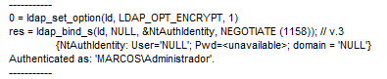

3. Buscar todos los usuarios
Una consulta básica para encontrar todos los objetos de usuario en un dominio.
- Ve a View > Tree.
- En el cuadro de diálogo, introduce el DN (Distinguished Name) de la raíz del dominio (por ejemplo, DC=adventureworks,DC=com).
- Haz clic en OK.
- Ahora, ve a Browse > Search.
- En el campo Base DN, introduce la unidad organizativa (OU) o el contenedor donde deseas buscar, como OU=Usuarios,DC=adventureworks,DC=com.
- En el campo Filter, introduce (objectClass=user).
- En Scope, selecciona Subtree para buscar en todos los subcontenedores.
- Haz clic en Run.
La ventana de resultados mostrará una lista de todos los usuarios encontrados.

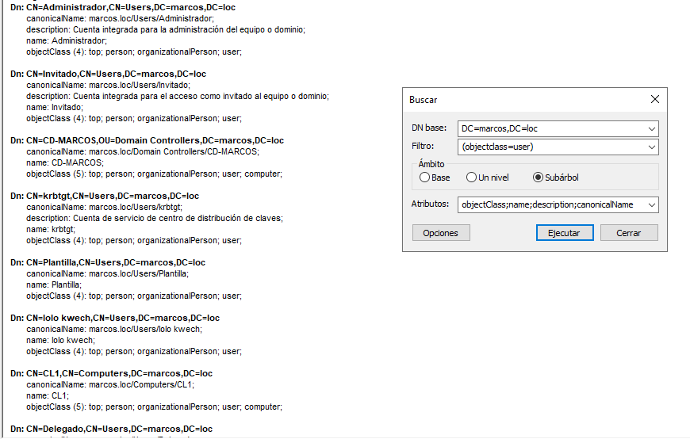

4. Buscar un usuario o equipo específico
Para encontrar un objeto en particular, puedes usar filtros más específicos.
- Ve a Browse > Search.
- Usa el mismo Base DN que en el ejemplo anterior.
- En el campo Filter, utiliza uno de los siguientes ejemplos:
  - Buscar un usuario por su nombre de cuenta (SAM Account Name): (&(objectClass=user)(sAMAccountName=usuario.apellido))
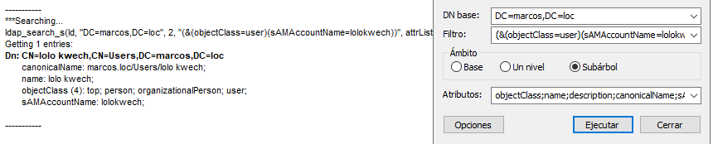
  - Buscar un equipo por su nombre: (&(objectClass=computer)(name=PC-01))
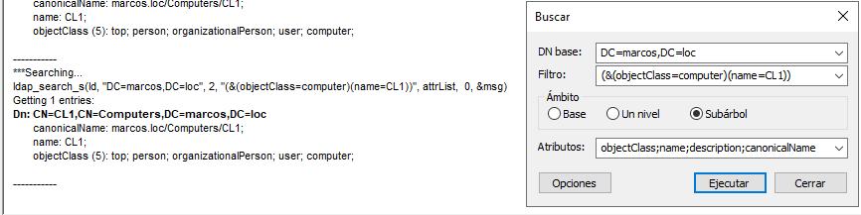
  - Buscar un usuario por su nombre de pila: (&(objectClass=user)(givenName=Juan))
- Haz clic en Run.

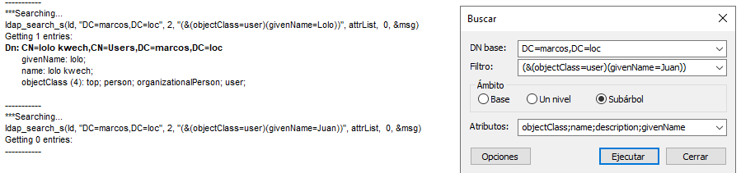

5. Consultar atributos específicos
Para ver los detalles de un usuario o equipo, puedes expandir el objeto en la vista de árbol o realizar una consulta para un DN específico.
- Opción 1: Usando la vista de árbol
  - En la ve,0,ntana de la vista de árbol (izquierda), navega hasta el usuario o equipo que quieres inspeccionar.
  - Haz doble clic sobre el objeto. LDP.exe mostrará todos los atributos y sus valores en la ventana de resultados.

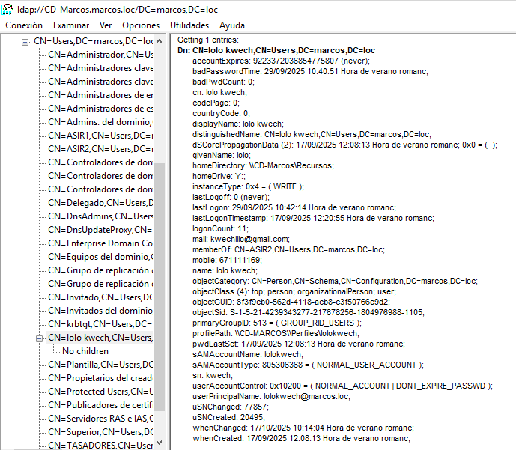

- Opción 2: Usando la búsqueda
  - Ve a Browse > Search.
  - En Base DN, introduce el DN exacto del objeto (por ejemplo, CN=Juan Pérez,OU=Usuarios,DC=adventureworks,DC=com).
  - En Filter, introduce (objectClass=user) (o el tipo de objeto correspondiente).
  - En Scope, selecciona Base para buscar solo ese objeto.
  - Haz clic en Run.

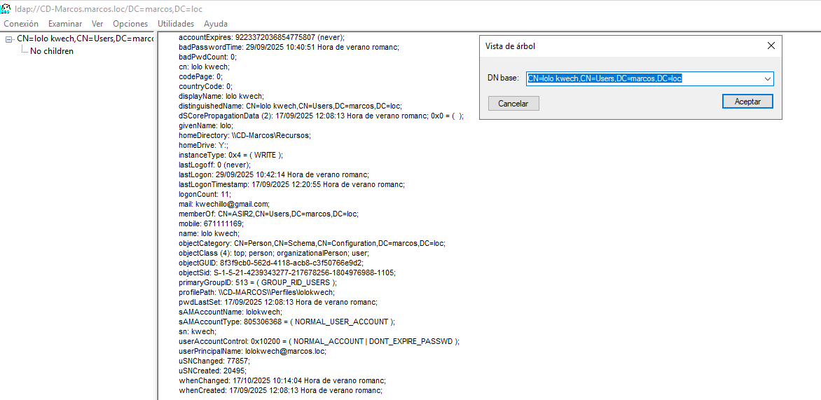

6. Consultar los atributos de membresía de un grupo
Para ver a qué grupos pertenece un usuario.
- Ve a Browse > Search.
- En Base DN, introduce el DN del usuario.
- En Filter, introduce (objectClass=user).
- En Scope, selecciona Base.
- En el menú Options, ve a Advanced y asegúrate de que el atributo memberOf esté marcado.
- Haz clic en Run.
El resultado mostrará una lista de los grupos de los que el usuario es miembro.

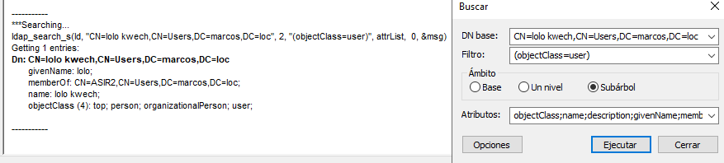

Atributos del Objeto Usuario
Los atributos de usuario contienen la información de identificación, contacto y configuración de una persona dentro del dominio.
Nombre LDAP | Nombre Común (GUI) | Descripción
sAMAccountName | Nombre de inicio de sesión de usuario (anterior a Windows 2000) | Es el nombre de la cuenta para el inicio de sesión del usuario. Debe ser único dentro del dominio. (Ejemplo: juanperez)
userPrincipalName | Nombre principal de usuario (UPN) | Es el formato de inicio de sesión del usuario en forma de correo electrónico. Es único en todo el bosque de Active Directory. (Ejemplo: juanperez@adventureworks.com)
distinguishedName | Nombre distinguido | Es la ruta completa del objeto en el directorio. Es único y se usa para localizar el objeto. (Ejemplo: CN=Juan Perez,OU=Usuarios,DC=adventureworks,DC=com)
givenName | Nombre de pila | El primer nombre del usuario.
sn | Apellido | El apellido del usuario.
displayName | Nombre para mostrar | El nombre completo del usuario, como aparece en la libreta de direcciones.
mail | Correo electrónico | La dirección de correo electrónico del usuario.
telephoneNumber | Teléfono | El número de teléfono principal del usuario.
manager | Gerente | El nombre distinguido del gerente del usuario.
department | Departamento | El departamento al que pertenece el usuario.
description | Descripción | Campo de texto libre para notas sobre la cuenta.
memberOf | Miembro de | Atributo construido que lista los grupos de los que el usuario es miembro. No se puede modificar directamente.
userAccountControl | Opciones de la cuenta | Máscara de bits que controla el estado de la cuenta (activada, desactivada, contraseña nunca expira, etc.).
lastLogonTimestamp | Fecha de último inicio de sesión | Indica la última vez que el usuario inició sesión. Es un atributo replicado.

Atributos del Objeto Equipo (Cliente)
Estos atributos representan las propiedades de un equipo (como un PC con Windows 10) que ha sido unido al dominio.
Nombre LDAP | Nombre Común (GUI) | Descripción
sAMAccountName | Nombre de inicio de sesión de equipo | El nombre NetBIOS del equipo, con un signo de dólar al final. (Ejemplo: PC-01$)
dNSHostName | Nombre DNS | El nombre de dominio completo (FQDN) del equipo. (Ejemplo: pc-01.adventureworks.com)
distinguishedName | Nombre distinguido | La ruta completa del objeto equipo en el directorio. (Ejemplo: CN=PC-01,OU=Estaciones de Trabajo,DC=adventureworks,DC=com)
operatingSystem | Sistema Operativo | El nombre del sistema operativo del equipo. (Ejemplo: Windows 10 Pro)
operatingSystemServicePack | Service Pack del SO | El service pack del sistema operativo.
description | Descripción | Un campo de texto libre para notas sobre el equipo.
memberOf | Miembro de | Atributo construido que lista los grupos de seguridad de los que el equipo es miembro.
managedBy | Administrado por | El nombre distinguido del usuario que administra este equipo.

